|  |  |  |  |
| --- | --- | --- | --- |
| **记录编号：** |  | **文件类别：** |  |

**生存闯关游戏需求说明书**

目录

1 简介 3

1.1 文档介绍 3

1.2 开发背景 3

1.3 游戏相关术语 3

2 游戏介绍 4

2.1 游戏界面 4

2.2 玩家角色选择 4

2.3 战斗 4

2.4 战利品 5

3 系统通用性需求 5

3.1 性能需求 5

3.2 操作性需求 5

4 游戏系统描述及系统功能 5

4.1 游戏系统描述 5

4.2 系统角色划分 5

4.3 系统功能用例 6

4.4 系统功能用例分析 6

# 简介

## 文档介绍

本文档提供游戏的玩法设定说明和开发需求，并向开发人员说明所需要实现的界面交互功能以及玩法功能。

## 开发背景

想法来自于各种短视频广告，视频中的内容大多数是动画做成的。我们打算将其实现出来，能进行实际互动。

游戏相关术语

骑士：玩家在本游戏中所扮演的角色，本游戏中有多种武器可供玩家选择，每个武器都有独特的攻击特效。

哥布林： 一种玩家需要击败的怪物

史莱姆： 一种玩家需要击败的怪物

# 游戏介绍

## 游戏界面

这款游戏是生存闯关游戏，玩家控制小人通过各类奖励或者惩罚机制。加强人物能力，不断向前，路径上有各式各样的阻碍，玩家需要击败或者通过另类的方式躲过攻击。经过多层关卡，到达BOSS面前，击败最终BOSS赢得胜利。

进入主页面，会显示开始游戏，设置，历史记录，商城，退出，帮助。

进入游戏

会呈现人物，人物生命值，人物头像，小怪等。

在结算页面显示成功完成或失败，重新挑战，以及返回主页面。

## 战斗

在每层中，有四个小怪。从第一层开始，玩家进入游戏，会有基础数值的攻击。

每一层模式：小怪向玩家发动攻击，若在小怪的攻击范围外，小怪将不主动袭击玩家。如果没有击败小怪，小怪将主动攻击玩家，玩家将失去10滴血。

在进入每层关卡是随机刷怪。

战斗开始，玩家使用三把不同的武器进行攻击，击杀所有小怪后将进入下一波怪。

# 系统通用性需求

## 性能需求

Windows平台（暂定）

## 操作性需求

键盘的wasd、鼠标移动和鼠标左键键能正常使用

# 游戏系统描述及系统功能

## 游戏系统描述

可以实现主页面停留，选择开始游戏的时机。

玩家可以正常游玩游戏，并且实现游戏所描述的所有功能。

## 系统角色划分

|  |  |
| --- | --- |
| 角色名称 | 职责简述 |
| 玩家 | 游玩游戏 |

## 系统功能用例分析

#### 4.3.1玩家游玩

##### 4.3.1.1开始游戏用例分析

|  |
| --- |
| **用例简介** |
| 玩家开始游戏 |
| **执行者** |
| 玩家 |
| **前置条件** |
| 无 |
| **后置条件** |
| 无 |
| **路径** |
| **基本路径**  1.开始游戏 |
| **补充说明** |
| **无** |

##### 4.3.1.1.1用例演示图

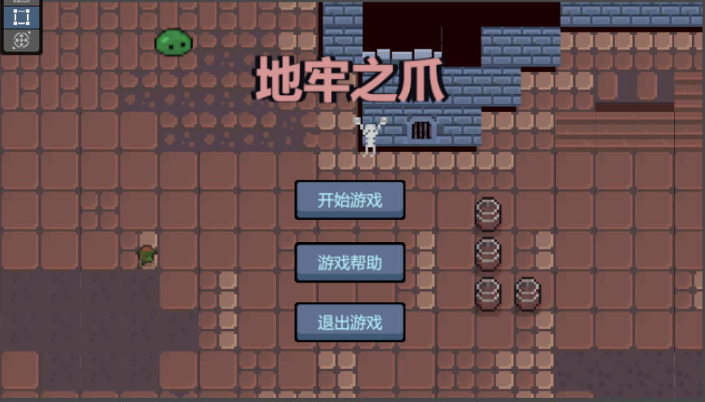

##### 4.3.1.2玩家攻击用例分析

|  |
| --- |
| **用例简介** |
| 玩家自主攻击，玩家操控方向键 |
| **执行者** |
| 玩家 |
| **前置条件** |
| 玩家存活 |
| **后置条件** |
|  |
| **路径** |
| **基本路径**  1玩家通过左右方向键盘选择移动方向，玩家进行点击鼠标左键开枪进行攻击  2 怪物受到伤害时，头上的血量数值会不断减少 |
| **补充说明** |
| **若是玩家未能在接触到怪物前击败怪物，则损失一定的血量。** |

##### 4.3.1.3重生用例分析

|  |
| --- |
| **用例简介** |
| 玩家血量清零 |
| **执行者** |
| 玩家 |
| **前置条件** |
| 血条清零 |
| **后置条件** |
| 无 |
| **路径** |
| **基本路径**  1 玩家死亡后会立即弹出游戏结束界面，重新挑战将会使血量回复到满格。 |
| **补充说明** |
|  |

##### 4.3.1.3.1重生用例演示图

#### 4.3.2 小怪攻击

|  |
| --- |
| **用例简介** |
| 玩家未死亡，小怪将攻击玩家 |
| **执行者** |
| 小怪 |
| **前置条件** |
| 血条未清零 |
| **后置条件** |
| 无 |
| **路径** |
| **基本路径**  1 玩家未死亡时，小怪的目标始终为玩家，直到玩家血条清零 |
| **补充说明** |
|  |

##### 4.3.3小怪死亡

|  |
| --- |
| **用例简介** |
| 玩家未死亡，玩家攻击小怪，清空小怪血条 |
| **执行者** |
| 系统 |
| **前置条件** |
| 小怪血条清零 |
| **后置条件** |
| 无 |
| **路径** |
| **基本路径**  1 玩家未死亡时，小怪的目标始终为玩家，玩家攻击小怪，直到小怪血条清零 |
| **补充说明** |
|  |

##### 4.3.4 玩家切换武器

|  |
| --- |
| **用例简介** |
| 玩家未死亡，玩家可切换三种不同武器 |
| **执行者** |
| 玩家 |
| **前置条件** |
| 玩家存活 |
| **后置条件** |
| 无 |
| **路径** |
| **基本路径**  1 玩家未死亡时，玩家使用键盘Q和E切换武器攻击小怪 |
| **补充说明** |
|  |